浙江财经大学东方学院（长安校区）交通示意图
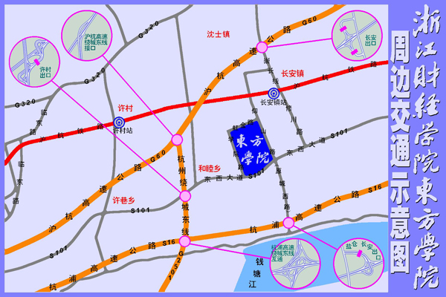
1、自驾车路线：
（1）走杭浦高速（杭州至上海浦东）从“长安、盐仓”出口，下来后往（长安方向）转弯直行二公里过红绿灯后从东大门入校区；（2）走杭州绕城高速东线（嘉兴方向）从“许村”出口下高速，往（上海方向）转弯走S101省道（东西大道）直行三公里可直达校区；（3）走杭州绕城高速从下沙出口后第一个红绿灯左转走文汇北路，过星星港弯后直行四公里到S101省道（东西大道）右转二公里可直达校区；（4）从沪杭高速的长安出口，右转直行二公里，到S101省道（东西大道）右转可直达校区。
2、乘公交车路线：
（1）有下列车次可以到达浙江财经大学下沙校区后换乘公交868路专线到东方学院长安校区下车：
①快速公交B1线，黄龙公交集散中心——下沙高教园区东区（浙江财经大学下沙校区）；
②B支4线，时代电子市场——下沙高教园区东区（浙江财经大学下沙校区）；
③K401，马市街（浙二医院）——下沙高教园区东区（浙江财经大学下沙校区）；
④223路，武林广场(东跑道) ——下沙高教东区（浙江财经大学下沙校区）；
⑤680路，高沙社区 ——下沙高教东区（浙江财经大学下沙校区）；
⑥681路，高沙社区——下沙高教东区（浙江财经大学下沙校区）
（2）直接到达东方学院长安校区：
①K525路，城站火车站——下沙高教园区文溯站（K525路到学林街文泽路口下车，沿文泽路步行约380米到达学源街文泽路口，坐K868路到老庄下车即东方学院南门口，步行约200米到达东方学院）。
②K525路，城站火车站——下沙高教园区文溯站（K525路到学林街文溯路口下车，沿文溯路步行约350米到达学源街文溯路口，坐K868路区间线，到盐仓站换乘K868专线到终点站东方学院长安校区下车）。

